|  |
| --- |
| **ĐẠI HỌC QUỐC GIA HÀ NỘI**  **TRƯỜNG ĐẠI HỌC CÔNG NGHỆ**      **Đoàn Đình An**  **THIẾT KẾ VÀ XÂY DỰNG WEBSITE TÌM KIẾM VIỆC LÀM CHO FREELANCER VÀ MÔI TRƯỜNG TUYỂN DỤNG FREELANCER**    **KHÓA LUẬN TỐT NGHIỆP ĐẠI HỌC HỆ CHÍNH QUY**  **Ngành: Khoa học máy tính**    **HÀ NỘI - 2023** |
| **ĐẠI HỌC QUỐC GIA HÀ NỘI**  **TRƯỜNG ĐẠI HỌC CÔNG NGHỆ**    **Đoàn Đình An**    **THIẾT KẾ VÀ XÂY DỰNG WEBSITE TÌM KIẾM VIỆC LÀM CHO FREELANCER VÀ MÔI TRƯỜNG TUYỂN DỤNG FREELANCER**    **KHÓA LUẬN TỐT NGHIỆP ĐẠI HỌC HỆ CHÍNH QUY**  **Ngành: Công nghệ thông tin**    **Cán bộ hướng dẫn: PGS.TS Nguyễn Việt Anh**  **HÀ NỘI - 2023** |

**TÓM TẮT**

**Tóm tắt:** Đề tài “Thiết kế và xây dựng website tìm kiếm việc làm cho freelancer và môi trường tuyển dụng freelancer” được xây dựng và thiết kế nhằm mục đích tạo môi trường thuận lợi, chuyên nghiệp, hiệu quả giữa freelancer và những người có nhu cầu tìm, thuê freelancer. Trước tiên, việc đầu tiên khi làm dự án, chúng ta cần phải tìm hiểu về nhu cầu của người dùng, người dùng bao gồm cả freelancer và người có nhu cầu thuê freelancer, và các chức năng, kỹ thuật cần có để tạo xây dựng sản phẩm. Sau đó, chúng ta sẽ đi đến việc thiết kế giao diện trang web đẹp mắt, chuyên nghiệp, dễ dàng sử dụng và phù hợp với người dùng và mục đích website. Nền tảng sản phẩm sẽ bao gồm các chức năng cơ bản như đăng nhập/đăng ký tài khoản, tìm kiếm những công việc theo tiêu chí khác nhau, tìm kiếm những freelancer có kĩ năng khác nhau, quản lý dự án, quản lý doanh thu, quản lý hồ sơ người dùng và có thể xem chi tiết freelancer hoặc công việc, qua đó người dùng có thể trao đổi trực tiếp với nhau để dễ dàng liên lạc và làm việc. Bên cạnh đó, nền tảng cũng sẽ tích hợp các chức năng như thanh toán, đánh giá freelancer, giúp cho việc thuê freelancer và tìm freelancer trở nên dễ dàng và thuận tiện hơn. Sau khi hoàn thành, dự án sẽ được triển khai trên môi trường web và tiến hành kiểm thử, khắc phục các lỗi còn tồn đọng và tối ưu hóa hiệu suất. Dự án này sẽ giúp người dùng được trải nghiệm môi trường kết nối giữa freelancer và người tìm kiếm freelancer.

***Từ khóa:***

**LỜI CẢM ƠN**

Lời cảm ơn đầu tiên tôi muốn cảm ơn đến trường đại học Công nghệ - đại học quốc gia Hà Nội và toàn thể giảng viên tại đây đã tạo cho tôi một môi trường học tập và phát triển các kỹ năng. Đặc biệt, tôi xin gửi làm cảm ơn sâu sắc đến thầy PGS.TS Nguyễn Việt Anh (Bộ môn khoa học máy tính, khoa Công nghệ thông tin, trường Đại học Công nghệ) đã bên cạnh chúng tôi, sát sao, dìu dắt, hướng dẫn tôi cùng các bạn thực hiện và hoàn thành khóa luận này. Trong thời gian làm việc, tôi được tiếp xúc với thầy và được tiếp xúc với môi trường làm việc chuyên nghiệp, tôi đã học được thêm nhiều thứ khác ngoài kiến thức công việc, là tinh thần chuyên nghiệp, nghiêm túc, hiệu quả. Đây là một hành trang vô cùng quý báu để tôi mang theo trong chặng đường sắp tới của mình.

Trong quá trình thực hiện đề tài, tôi đã được thầy cùng các bạn bè giúp đỡ nhiệt tình, tạo điều kiện vô cùng tốt để tôi hoàn thành được đề tài. Tuy nhiên, trong đề tài tôi vẫn còn tồn đọng một số lỗi hoặc một số điều không hợp lý. Tôi mong nhận được những lời nhận xét từ mọi người để tôi có thể khắc phục và hoàn thiện sản phẩm của mình hơn.

Cuối cùng, tôi xin chúc toàn thể thầy, cô cùng nhà trường ngày càng mạnh khỏe, bền vững và phát triển để chèo lái và tiếp tục ươm mầm những măng non của đất nước.

Tôi xin chân thành cảm ơn!

**LỜI CAM ĐOAN**

Tôi xin cam đoan và đảm bảo rằng toàn bộ dự án này là kết quả của quá trình nghiên cứu, tìm tòi, thực hiện dưới sự hướng dẫn của PGS.TS Nguyễn Việt Anh (trường Đại học Công nghệ - Đại học Quốc gia Hà Nội).

Tài liệu tham khảo đến từ nhiều nguồn và sẽ được trích dẫn chi tiết, rõ ràng.

Tôi xin cam đoan những gì tôi nói ở trên là sự thật. Nếu tôi vi phạm, tôi xin chịu toàn bộ trách nhiệm và kỷ luật của nhà trường.

*Hà Nội, ngày … tháng … năm 2023*

Sinh viên

Đoàn Đình An

**MỤC LỤC**

**PHẦN MỞ ĐẦU**

1. Đặt vấn đề
2. Mục tiêu đề tài
3. Phương pháp, phạm vi nghiên cứu
4. Nội dung nghiên cứu
5. Kết quả đạt được

**CHƯƠNG 1: BÀI TOÁN**

* 1. Mô tả bài toán
  2. Một số hệ thống tương tự
     1. Vlancer
     2. FreelancerViet
     3. Timviec365
  3. Hệ thống

**CHƯƠNG 2: PHÂN TÍCH VÀ THIẾT KẾ HỆ THỐNG**

2.1. Phân tích hệ thống

2.1.1. Sơ đồ Use Case

2.1.2. Đặc tả Use Case

2.2. Thiết kế cơ sở dữ liệu

2.2.1. Các biểu đồ thực thể liên kết

2.2.2. Thiết kế cơ sở dữ liệu

2.3. Thiết kế kiến trúc

2.3.1. Lựa chọn kiến trúc phần mềm

2.3.2. Thiết kế kiến trúc tổng quan

2.4. Thiết kế giao diện

2.4.1. Chuẩn hóa cấu hình màn hình

2.4.2. Chuẩn hóa thiết kế giao diện

2.4.3. Biểu đồ chuyển tiếp màn hình

2.4.4. Một số màn ảnh minh họa

**CHƯƠNG 3: CÀI ĐẶT, THỬ NGHIỆM VÀ ĐÁNH GIÁ**

3.1. Công nghệ sử dụng

3.1.1. Ngôn ngữ lập trình: HTML, CSS, Typescript,

3.1.2. Các Framework bổ trợ

3.1.3. Cơ sở dữ liệu

3.1.4. Docker

3.2. Quy trình thử nghiệm

3.2.1. Lên kế hoạch

3.2.2. Chuẩn bị

3.2.3. Tiến hành

3.3. Kết quả thử nghiệm

3.4. Đánh giá

**PHẦN KẾT LUẬN**

**TÀI LIỆU THAM KHẢO**

**MỞ ĐẦU**

1. **Đặt vấn đề**

Các công ty hay các cá nhân cần tìm kiếm các freelancer có chuyên môn, có kinh nghiệm hay có các tiêu chí đáp ứng được tiêu chuẩn của mình lại là một điều không hề dễ dàng. Ngược lại, những freelancer đang muốn tìm các công việc có mức thù lao, kỹ năng hay những thứ khác phù hợp với tiêu chí của mình cũng gặp nhiều khó khăn, trắc trở. Tuy nhiên trong thời đại công nghệ số như hiện nay, các cá nhân cần tuyển dụng hay các cá nhân tìm việc cũng đã được hỗ trợ rất nhiều bởi các sản phẩm công nghệ tiên tiến. Sự kết nối giữa các cá nhân hoặc doanh nghiệp trở nên dễ dàng, thuận tiện hơn rất nhiều.

Tuy nhiên, những sản phẩm công nghệ giúp đỡ người dùng đó vẫn còn tồn đọng nhiều hạn chế. Các sản phẩm tiêu tốn chi phí khá cao và vẫn còn gặp khó khăn trong việc làm sao để tìm kiếm được một hay nhiều freelancer phù hợp với tiêu chí cá nhân hay doanh nghiệp đề ra, làm sao để đảm bảo được chất lượng freelancer. Dựa vào những ưu điểm và những khuyết điểm đã tồn tại, tôi quyết định thiết kế và xây dựng một website hoàn chỉnh kế thừa những ưu điểm và khắc phục những khuyết điểm của những sản phẩm đã xuất hiện trên thị trường. Việc này sẽ cung cấp cho người tìm kiếm freelancer và freelancer trở nên dễ dàng hơn, thuận tiện hơn và hiệu quả cao hơn.

1. **Mục tiêu đề tài**

Người cần tìm freelancer là những cá nhân, doanh nghiệp, tổ chức có nhu cầu thuê freelancer để thực hiện công việc, dự án hay nhiệm vụ cụ thể. Họ có thể là nhà quản lý dự án, quản lý sản phẩm hoặc người có nhu cầu tìm biên tập, lập trình, thiết kế đồ họa, viết bài blog, dịch thuật hoặc nhiều các lĩnh vực khác.

Freelancer là những cá nhân có kỹ năng, kiến thức và kinh nghiệm chuyên môn trong một hoặc nhiều lĩnh vực. Họ là những người làm việc độc lập và không liên kết với một công ty, tổ chức cụ thể nào. Freelancer có thể là những người tự làm chủ, làm việc từ xa hoặc di chuyển làm việc tại nơi công việc được yêu cầu. Họ đăng ký trên các nền tảng freelancer để tìm kiếm công việc, giới thiệu kỹ năng và kinh nghiệm của mình, nhận dự án từ những người cần thuê freelancer.

Mục tiêu của đề tại là

* Tạo ra một nền tảng trực tuyến để kết nối và giao dịch giữa người cần dịch vụ freelancer và freelancer. Xây dựng lên được một website đáp ứng được các tiêu chí của người dùng, giúp việc tìm kiếm hay quản lý sản phẩm, theo dõi doanh thu trở nên dễ dàng, thuận tiện.
* Tạo ra một môi trường kết nối mang lại sự hiểu quả, chuyên nghiệp, thuận lợi.
* Cung cấp đầy đủ thông tin về các freelancer và người cần thuê freelancer, nhằm nâng cao tính minh bạch và giúp mọi người có thể xác định được chất lượng của đối phương, tránh những trường hợp lừa đảo, qua đó góp phần đi đến quyết định cuối cùng của người dùng.
* Tạo nên môi trường có tính năng bảo mật thông tin người dùng cao.
* Tạo ra môi trường người dùng có thể dễ dàng, nhanh chóng liên lạc với bộ phận hỗ trợ, quản trị viên của website, nhằm giải đáp nhu cầu nhanh chóng và khắc phục các vấn đề ngay lập tức.

1. **Phương pháp, phạm vi nghiên cứu**

* ***Phương pháp nghiên cứu***
  + Khảo sát: Là đi thu thập nhận xét của một người hoặc một nhóm người trên các diễn đàn về những sản phẩm tương tự có sẵn, nhằm nắm bắt được nhận xét, ý kiến, hành vi và nhu cầu của người dùng.
  + Phân tích nghiên cứu: Là tìm hiểu về những tính năng cần có trong môi trường kết nối freelancer với người cần tìm freelancer. Kế thứa những ưu điểm và khắc phục những khuyển điểm còn tồn tại trên những sản phẩm tương tự đã xuất hiện trên thị trường.
  + Thực nghiệm: Xây dựng webite, áp dụng những công nghệ tiên tiến, hiện đại nhằm tạo ra một môi trường thuận lợi nhất cho người dùng.
* ***Phạm vi nghiên cứu***
  + Hiện nay, những sản phẩm công nghệ tương tự đã xuất hiện trên Việt Nam còn tồn tại nhiều hạn chế. Chính vì thế, phạm vi nghiên cứu của đề tài này là những freelancer tại Việt Nam.

1. **Nội dung nghiên cứu**

* Nhắn tin
* Quản lý dịch vụ Freelancer
* Quản lý công việc
* Quản lý cuộc thi cho freelancer
* Quản lý dịch vụ yêu thích
* Quản lý cuộc thi được lưu
* Quản lý công việc được lưu
* Quản lý công việc thuê freelancer
* Quản lý hồ sơ khách hàng
* Quản lý hồ sơ freelancer
* Đặt dịch vụ
* Báo giá công việc
* Nộp sản phẩm cuộc thi
* Quản lý yêu cầu dịch vụ
* Quản lý yêu cầu cuộc thi
* Quản lý yêu cầu công việc
* Thanh toán yêu cầu
* Quản lý giao dịch
* Bình luận người dùng
* Bình luận dịch vụ
* Nhận thông báo
* Theo dõi thống kê
* Gọi thoại/ Gọi video

1. **Kết quả đạt được**

* Tạo ra một nền tảng kết nối freelancer và người cần thuê freelancer một cách hiệu quả, thuận tiện.
* Giúp freelancer tìm kiếm được công việc phù hợp với năng lực và sở thích của mình.
* Giúp người cần thuê freelancer tìm được freelancer phù hợp với nhu cầu của mình.
* Tạo ra một giao diện website thiết kế đẹp mặt, thân thiện với người dùng. Giao diện được tối ưu hóa cho cả máy tính và điện thoại.
* Website đảm bảo được bảo mật thông tin cá nhân của người dùng, và có các chức năng theo dõi, đánh giá nhằm ngăn chặn những hành vi lừa đảo, gian lận.

**CHƯƠNG 1: BÀI TOÁN**

* 1. **Mô tả bài toán**

Nền tảng kết nối freelancer và người cần tìm freelancer là một đề tài xuất phát từ mong muốn tạo ra một môi trường dễ dàng, thuận lời phù hợp với xu hướng việc làm trong thời thế hiện nay. Các freelancer và nhu câu tìm thuê freelancer ngày càng gia tăng, tỉ lệ thuận theo sự phát triển của xã hội. Môi trường sẽ giúp người dùng thao tác dễ dàng, tìm kiếm thuận lợi, nhanh chóng, hiệu quả và phù hợp với nhu cầu của mình. Phạm vi hướng đến là những người đang là freelancer và những cá nhân, doanh nghiệp đang có nhu cầu tìm kiếm freelancer. Phạm vi cũng có thể là các bạn sinh viên muốn trau dồi, bổ sung kiến thức và kinh nghiệm thực tế, như các bạn sinh viên công nghệ thông tin, các bạn sinh viên thiết kế và một số lĩnh vực khác.

Trong thời đại công nghệ phát triển như hiện nay, freelancer và người tìm kiếm thuê freelancer ngày một nhiều hơn. Tuy nhiên, việc kết nối giữa freelancer và người cần tìm thuê freelancer còn gặp nhiều trở ngại và tốn nhiều chi phí.

Hiện nay, tại Việt Nam, nhiều hệ thống đã được sinh ra nhằm mục đích khắc phục vấn đề trên và đáp ứng nhu cầu của xã hội. Các sản phẩm công nghệ đã tạo cho người dùng một môi trường để kết nối với nhau và làm việc với nhau. Tuy nhiên, các sản phẩm công nghệ kết nối freelancer và người tuyển dụng vẫn còn tồn đọng nhiều hạn chế.

Trong thời đại công nghệ phát triển, việc tìm kiếm freelancer để thực hiện các công việc từ xa đang trở nên phổ biến. Điều này có thể giúp các doanh nghiệp và cá nhân tiết kiệm thời gian, chi phí và nhân lực. Tuy nhiên, hiện tại việc tìm kiếm freelancer phù hợp vẫn còn gặp nhiều khó khăn như:

* + *Không biết chất lượng của freelancer:* Có nhiều freelancer trên thị trường, với trình độ và kinh nghiệm khác nhau. Điều này khiến cho việc đánh giá chất lượng của freelancer trở nên vô cùng khó khăn nhưng quan trọng và cần thiết.
  + *Không biết tìm kiếm freelancer ở đâu:* Đây là câu hỏi cho đại đa số người dùng. Hiện này có rất nhiều website và nền tảng kết nối freelancer, điều này khiến cho người dùng phân vân không biết tìm kiếm ở đâu mới là hiệu quả nhất.
  + *Không nắm bắt được giá cả của freelancer:* Giá cả của freelancer cũng rất đa dạng, tùy thuộc vào trình độ, kinh nghiệp và lĩnh vực hoạt động. Điều này khiến cho việc biết giá cả của freelancer là bao nhiêu trở nên vô cùng khó khăn.

Chính vì vậy, đề tài khóa luận của tôi là tài “Thiết kế và xây dựng website tìm kiếm việc làm cho freelancer và môi trường tuyển dụng freelancer”, được sinh ra nhằm tạo ra một môi trường tốt hơn, thực sự đáp ứng được nhu cầu của người dùng hơn. Sản phẩm công nghệ này sẽ kế thừa những ưu điểm của các hệ thống có sẵn, khắc phục các khuyết điểm và bổ sung thêm những điều mới mẻ. Hệ thống được kết hợp hài hòa giữa giao diện thân thiện, đẹp mắt, dễ dàng sử dụng với những tính năng được tối ưu hóa nhằm mang lại một môi trường chuyên nghiệp và hiệu quả cho người dùng.

Đối với những hệ thống đã có trên thị trường, hệ thống này sẽ có những khác biệt đáng lưu ý như:

* + *Giao diện:* Hệ thống sẽ được thiết kế giao diện không chỉ thân thiện, bắt mắt mà còn dễ sử dụng và phù hợp với lĩnh vực. Qua đó, giúp người dụng sử dụng đơn giản, nhanh chóng nhưng tối đa được hiệu quả.
  + *Tính năng:* Hệ thống có nhiều chức năng nhưng những tính năng quan trọng nhất sẽ được tập trung xử lý và tối ưu hóa nhất.
  + *Tính bảo mật:* Hệ thống sẽ được xây dựng đi kèm với những tính năng bảo mật nhằm bảo vệ thông tin và quyền lợi của người dùng nền tảng. Hệ thộng sẽ được sử dụng những công nghệ tiên tiến và những giải pháp hiện đại nhất nhằm bảo vệ người dùng.

Hệ thống kết nối freelancer và người cần thuê freelancer mà tôi thiết kế và xây dựng sẽ có tính ứng dụng rất cao đối với các cá nhân, doanh nghiệp và các tổ chức cần tìm kiếm freelancer. Cụ thể, hệ thống sẽ giúp:

* + *Tiết kiệm thời gian và chi phí:* Hệ thống cung cấp các tinh năng tìm kiếm freelancer theo lĩnh vực, kinh nghiệm, trình độ, giá cả, điều này giúp người dùng dễ dàng tìm được freelancer phù hợp với nhu cầu của mình. Điều này giúp tiết kiệm thời gian và chi phí cho người dùng trong quá trình tìm kiếm freelancer.
  + *Tăng cường sự hiệu quả:* Hệ thống cung cấp các tính năng đánh giá chất lượng freelancer, trao đổi trực tiếp giữa freelancer và người cần thuê freelancer, thanh toán an toàn, đúng hạn, điều này giúp đảm bảo chất lượng công việc và quyền lợi của cả hai bên, giúp tăng cường hiệu quả trong quá trình tìm kiếm và freelancer.

Lợi ích của freelancer:

Các freelancer cũng được hưởng lợi ích từ hệ thống của tôi, vì họ có thể:

* + *Dễ dàng tìm kiếm các dự án phù hợp:* Hệ thống cung cấp các tính năng tìm kiếm dự án theo lĩnh vực, kinh nghiệm, yêu cầu, giúp các freelancer dễ dàng tìm kiếm các dự án phù hợp với chuyên môn của mình.
  + *Thanh toán:* Hệ thống sẽ cung cấp tính năng thanh toán an toàn giúp freelancer bảo vệ được quyền lợi và được thanh toán đúng hạn.

Lợi ích của người cần thuê freelancer:

* + *Dễ dàng tìm được freelancer phù hợp:* Hệ thống cung cấp tính năng tìm kiếm freelancer theo lĩnh vực, kinh nghiệm, trình độ, giá cả, giúp người cần thuê freelancer dễ dàng tìm được những freelancer phù hợp với nhu cầu của mình.
  + *Đảm bảo chất lượng công việc:* Hệ thống cung cấp tính năng đánh giá chất lượng freelancer giúp người cần thuê freelancer dễ dàng đánh giá chất lượng của freelancer và theo dõi trước khi thuê.
  + *Tăng hiệu quả trong quá trình làm việc:* Hệ thống cung cấp tính năng trao đổi trực tiếp giữa freelancer và người cần thuê freelancer giúp hai bên dễ dàng trao đổi thông tin và thỏa thuận về công việc.
  1. **Một số hệ thống tương tự**

Với một công đồng freelancer và nhu cầu tìm thuê freelancer phát triển mạnh mẽ trên toàn thế giới như hiện nay thì thật sự không khó để tìm kiếm những phần mềm hỗ trợ kết nối giữa freelancer và người tuyển dụng freelancer. Có rất nhiều các hệ thống đã xuất hiện tại nước ngoài như Yunojuno, Upwork, 99designs,.. hay các hệ thống trong nước như vLance, FreelancerViet, Timviec365, TopCV,… .Các hệ thống này đã và đang phát triển rất tốt trong thời điểm hiện tại và có sức ảnh hưởng lớn cho cộng đồng. Nhưng liệu những sản phẩm công nghệ này đã đáp ứng đủ tốt nhu cầu của người dùng chưa, thì đây vẫn là câu hỏi và sau đây chúng ta sẽ phân tích để làm rõ hơn vấn đề này.

* + 1. **vLance**

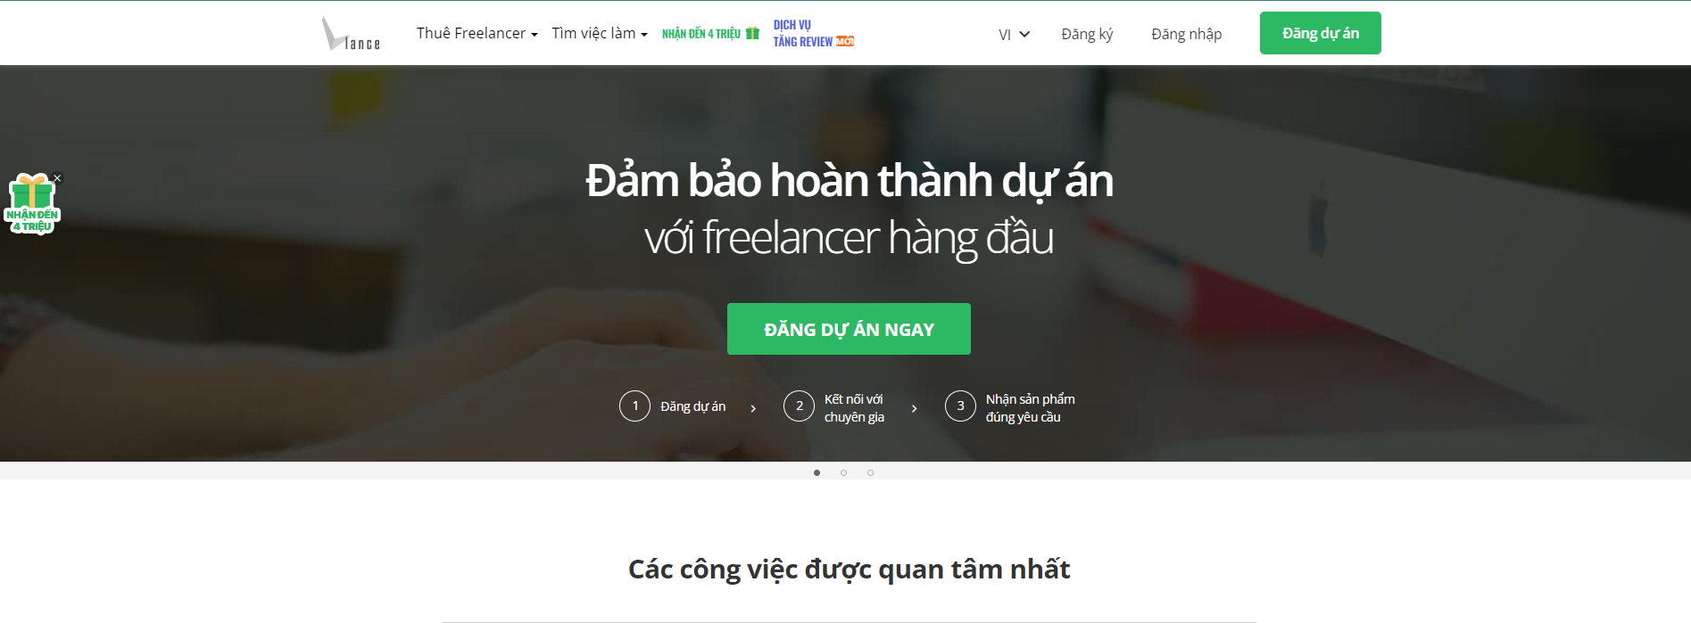

1. **Phương thức tìm kiếm freelancer**

* Tìm kiếm theo vị trí
* Tìm kiếm theo danh mục
* Tìm kiếm theo mức giá
* Tìm kiếm theo xếp hạng
* Tìm kiếm theo freelancer cụ thể

1. **Phương thức freelancer tìm kiếm công việc**

* Tìm kiếm theo từ khóa
* Tìm kiếm công việc theo danh mục
* Tìm kiếm công việc theo vị trí
* Tìm kiếm công việc theo mức giá
* Tìm kiếm công việc theo xếp hạng
* Theo dõi công việc mới
* Tìm kiếm công việc theo người dùng

1. **Điểm ấn tượng đáng lưu ý của hệ thống**

* Có học hỏi hai chức năng của nước ngoài là hai tính năng “Gói dịch vụ” và “Cuộc thi thiết kế”
* Khối lượng công việc đa dạng
* Hệ thống bảo vệ và hỗ trợ khách hàng tốt

1. **Các tính năng chính**

* Tìm kiếm freelancer
* Tìm kiếm công việc
* Đăng tin tuyển dụng
* Ứng tuyển công việc
* Trao đổi công việc
* Thanh toán
* Đánh giá

1. **Ưu điểm**

* Nhìn chung, vlance.vn là một hệ thống kết nối người cần thuê freelancer và freelancer uy tín và chất lượng tại Việt Nam. Hệ thống có nhiều ưu điểm nổi bật như tích hợp được hai chức năng “Gói dịch vụ” và “Cuộc thi thiết kế”, khối lượng công việc đa dạng, chất lượng freelancer khá cao, hệ thống bảo vệ và hỗ trợ khách hàng tốt.

1. **Nhược điểm**

* Tính năng tìm kiếm: Tính năng tìm kiếm của hệ thống có thể chưa thực sự hiệu quả trong việc tìm kiếm freelancer phù hợp với nhu cầu của người cần thuê freelancer. Một số người dùng cho rằng tính năng này chưa đủ linh hoạt và không đáp ứng được như cầu tìm kiếm của họ.
* Tính năng đánh giá và xếp hạng: Tính năng đánh giá và xếp hạng của vlance có thể chưa thực sự chính xác và công bằng. Nhiều người cho rằng tính năng này bị thao túng bởi các freelancer và khách hàng.
* Tính năng bảo vệ người dùng: Tính năng bảo vể người dùng của vlance có thể chưa thực sự hiểu quả trong việc ngăn chặn các hành vi gian lận hoặc lừa đảo. Một số người dùng cho rằng vlance cần phải có các biện pháp bảo vệ người dùng mạnh mẽ hơn.
  + 1. **FreelancerViet**

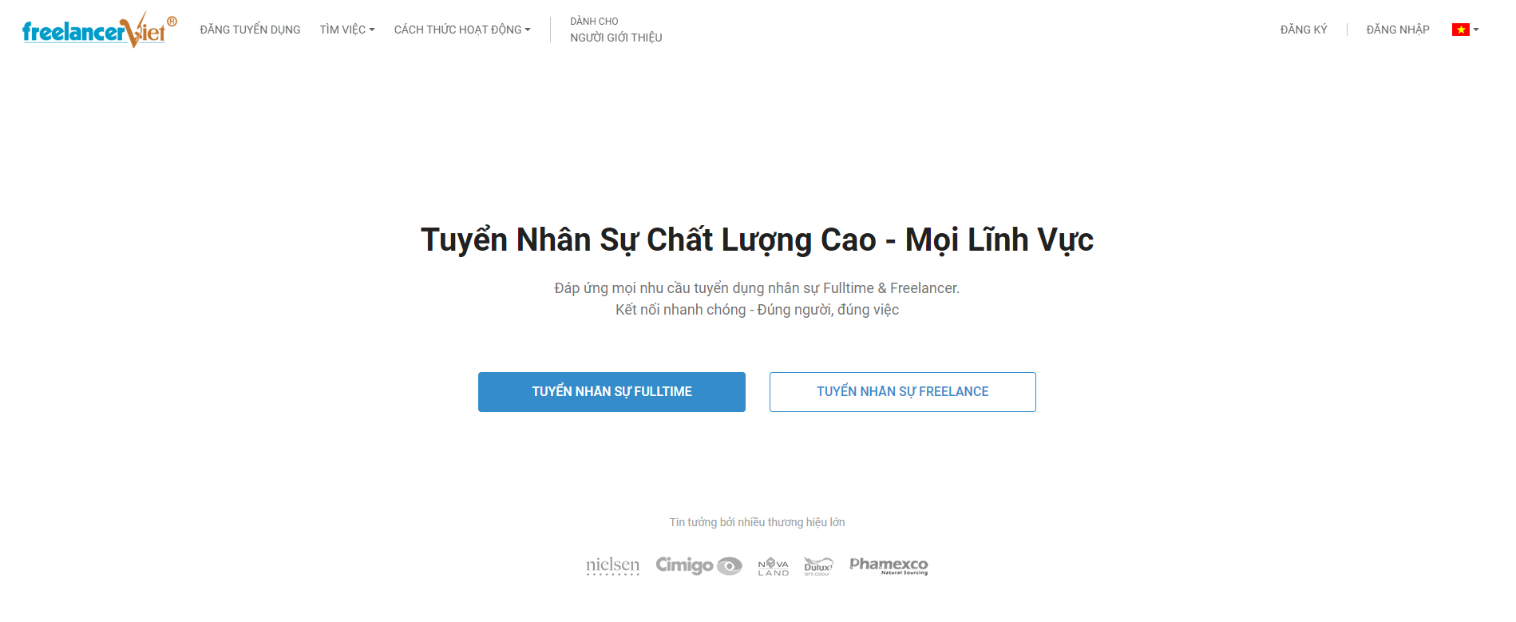

1. **Phương thức tìm kiếm freelancer**

* Tìm kiếm theo từ khóa
* TÌm kiếm freelancer theo danh mục
* Tìm kiếm freelancer theo vị trí
* Tìm kiếm freelancer theo xếp hạng
* Tìm kiếm freelancer theo người dùng
* Theo dõi freelancer mới
* Tìm kiếm freelancer theo mức giá

1. **Phương thức freelancer tìm kiếm công việc**

* Tìm kiếm công việc theo từ khóa
* Tìm kiếm công việc theo danh mục
* Tìm kiếm công việc theo vị trí
* Tìm kiếm công việc theo mức giá
* Tìm kiếm công việc theo xếp hạng
* Theo dõi công việc mới
* Tìm kiếm công việc theo người dùng

1. **Điểm ấn tượng đáng lưu ý của hệ thống**

* Tính năng tìm kiếm công việc đa dạng: FreelancerViet.vn cung cấp nhiều phương thức tìm kiếm freelancer và công việc, giúp người dùng dễ dàng tìm được người hoặc công việc phù hợp với nhu cầu của mình.
* Tính năng đánh giá và xếp hạng: Có hệ thống đánh giá và xếp hàng freelancer và công việc, giúp người dùng dễ dàng đánh giá chất lượng của các freelancer và công việc.
* Tính năng hỗ trợ khách hàng: Cung cấp hỗ trợ khách hàng 24/7 qua nhiều kênh, giúp người dùng dễ dàng giải đáp thắc mắc và xử lý các vấn đề khi sử dụng hệ thống.

1. **Các tính năng chính**

* Tìm kiếm freelancer và công việc
* Đăng tin tuyển dụng và dự tuyển
* Tương tác giữa người cần thuê freelancer và freelancer
* Thanh toán và bảo mật
* Hỗ trợ khách hàng

1. **Ưu điểm**

* Tính năng tìm kiếm đa dạng: Cung cấp nhiều phương thức tìm kiếm freelancer và công việc, giúp người dùng dễ dàng tìm được người hoặc công việc phù hợp với nhu cầu của mình.
* Tính năng đánh giá và xếp hạng: Có một hệ thống đánh giá và xếp hạng freelancer và công việc, giúp người dùng dễ dàng đánh giá chất lượng của các freelancer và công việc.
* Hỗ trợ khách hành tốt: Cung cấp hộ trợ khách hàng 24/7 qua nhiều kênh, giúp người dùng dễ dàng giải đáp thắc mắc và xử lý các vấn đề khi sử dụng hệ thống.

1. **Nhược điểm**

* Tính năng lọc: Cung cấp một số tính năng lọc để giúp người dùng tìm kiếm freelancer và công việc phù hợp. Tuy nhiên, các tính năng lọc này vẫn còn nhiều hạn chế và chưa đáp ứng được nhu cầu của tất cả người dùng.
* Tính năng thanh toán: Cung cấp một số phương thức thanh toán an toàn và bảo mật cho cả người thuê freelancer và freelancer. Tuy nhiên, một số phương thức thanh toán phổ biến như PayPal vẫn chưa được hỗ trợ. Điều này gây bất tiện cho một số người dùng.
* Hỗ trợ khách hàng: Cung cấp dịch vụ hỗ trợ khách hàng 24/7 qua nhiều kênh. Tuy nhiên, thời gian phản hồi của bộ phân chăm sóc khách hàng vẫn còn chậm ở một số thời điểm. Điều này có thể gây khó chịu cho người dùng khi gặp vấn đề cần giải quyết.
  + 1. **Timviec365**

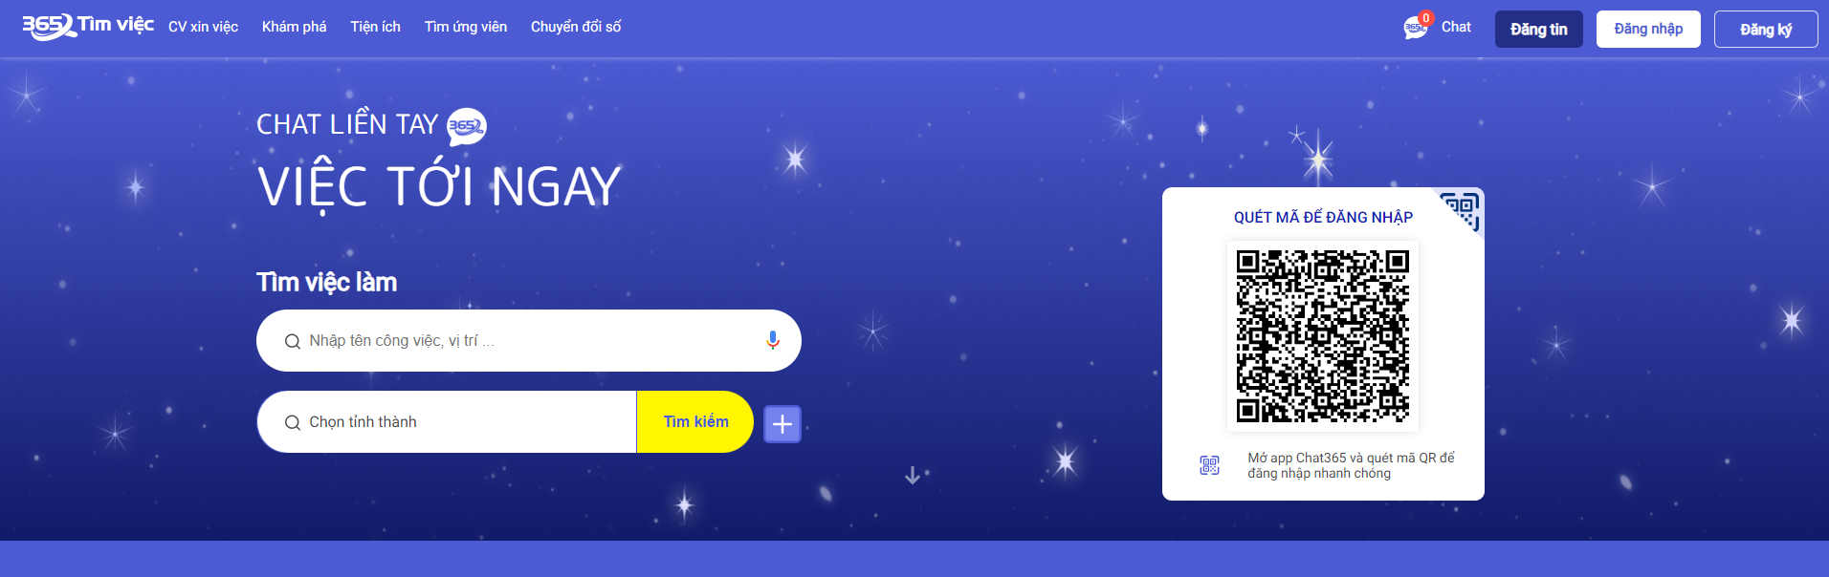

1. **Phương thức tìm kiếm freelancer**

* Tìm kiếm freelancer theo từ khóa
* Tìm kiếm theo danh mục
* Tìm kiếm theo vị trí
* Tìm kiếm theo mức giá
* Tìm kiếm theo xếp hạng
* Tìm kiếm theo người dùng

1. **Phương thức freelancer tìm kiếm công việc**

* Tìm kiếm theo từ khóa
* Tìm kiếm theo danh mục
* Tìm kiếm theo vị trí
* Tìm kiếm theo mức giá
* Tìm kiếm theo thười gian

1. **Điểm ấn tượng đáng lưu ý của hệ thống**

* Tính năng tìm kiếm đa dạng: Hệ thống cung cấp nhiều phương thức tìm kiếm freelancer và công việc, giúp người dùng dễ dàng tìm được việc hoặc người phù hợp với nhu cầu của mình.
* Tính năng đánh giá và xếp hạng: Hệ thống có một hệ thống đánh giá và xếp hạng freelancer và công việc, giúp người dùng dễ dàng đánh giá chất lượng của các freelancer và công việc.
* Hệ thống bảo vệ người dùng: Hệ thống có một hệ thống bảo vệ người dùng giúp hạn chế các rủi ro khi làm việc giữa người cần thuê freelancer và freelancer.
* Hỗ trợ khách hàng 24/7: Hệ thống cung cấp hỗ trợ khách hàng 24/7 qua nhiều kênh, giúp người dùng dễ dàng giải đáp thắc mắc và xử lý các vấn đề khi xử dụng hệ thống.

1. **Các tính năng chính**

* Tìm kiếm freelancer và công việc
* Đánh giá và xếp hạng
* Hệ thống bảo vệ người dùng
* Hỗ trợ khách hàng 24/7

1. **Ưu điểm**

* Tính năng tìm kiếm đa dạng
* Tính năng đánh giá và xếp hạng
* Hệ thống bảo vệ người dùng
* Hỗ trợ khách hàng 24/7

1. **Nhược điểm**

* Tính năng tìm kiếm: Hệ thống cung cấp nhiều phương thức tìm kiếm, nhưng vẫn có thể có những công việc hoặc freelancer không được hiển thị.
* Tính năng đánh giá và xếp hạng: Hệ thống đánh giá và xếp hạng chỉ dựa trên đánh giá của các freelancer khác, nên có thể không phản ánh được chính xác chất lượng của freelancer hoặc công việc.
* Hỗ trợ khách hầng 24/7: Hỗ trợ khách hàng 24/7 qua nhiều kênh, tuy nhiên vẫn có những trường hợp người dùng không được giải đáp thắc mắc hoặc xử lý vấn đề kịp thời.
  1. **Hệ thống**

Để một hệ thống mới làm tốt được các nhiệm vụ và yêu cầu các chức năng mô tả ở trên thì việc chia nhỏ ra thành nhiều hệ thống con để hoàn thiện là kế hoạch được hướng tới. Mỗi hệ thống con sẽ được gắn liến với một chức năng chính của người dùng. Sau đây sẽ là sơ lược về một số sơ đồ con được xây dựng.

* + 1. Tìm kiếm dịch vụ
* Chức năng tìm kiếm dịch vụ là một trong những chức năng quan trọng nhất của hệ thống website kết nối giữa freelancer và người cần thuê freelancer. Chức năng này cho phép người cần tìm thuê freelancer có thể tìm được những freelancer phù hợp với nhu cầu của mình.
* Chức năng tìm kiếm dịch vụ có những tiêu chí sau:
  + Đảm bảo tính đầy đủ: Chức năng tìm kiếm trả về đầy đủ kết quả phù hợp với nhu cầu của người dùng.
  + Đảm bảo tính chính xác: Các kết quả trả về là những freelancer có thực và có khả năng đáp ứng được nhu cầu của người dùng.
  + Đảm bảo tính hiệu quả: Chức năng tìm kiếm trả về nhanh chóng và chính xác.
    1. Quản lý công việc
* Chức năng quản lý công việc là một chức năng rất cần thiết trong hệ thống website. Chức năng này cho phép người cần tìm thuê freelancer và freelancer có thể theo dõi và quản lý các dự án và công việc mà họ đang thực hiện.
* Chức năng quản lý công việc có các tiêu chí sau:
  + Đảm bảo tính đầy đủ: Chức năng quản lý công việc đáp ứng được đầy đủ các nhu cầu của người cần tìm thuê freelancer và freelancer.
  + Đảm bảo tính chính xác: Các thông tin về dự án và công việc phải được lưu trữ một cách chính xác để tránh xảy ra sai sót.
  + Đảm bảo tính linh hoạt: Chức năng quản lý công việc rất linh hoạt để đáp ứng được nhu cầu của nhiều người dùng khác nhau.
    1. Tìm kiếm công việc
* Chức năng tìm kiếm công việc là chức năng không thể thiếu trong hệ thống website kết nối freelancer và người cần thuê freelancer. Chức năng này cho phép freelancer có thể tìm được những công việc phù hợp với nhu cầu của mình.
* Chức năng tìm kiếm công việc có các tiêu chí sau:
  + Đảm bảo tính đầy đủ: Chức năng tìm kiếm công việc trả về đầy đủ các công việc phù hợp với tiêu chí của freelancer.
  + Đảm bảo tính chính xác: Các công việc được trả về là những công việc có thật và đáp ứng được các nhu cầu của freelancer.
  + Đảm bảo tính hiệu quả: Chức năng phải trả về kết quả nhanh chóng và chính xác.
    1. Quản lý dịch vụ
    2. Quản lý hồ sơ
* Chức năng quản lý hồ sơ cho phép người dùng có thể tạo và quản lý hồ sơ của mình, bao gồm các thông tin cơ bản như thông tin cá nhân, kỹ năng, kinh nghiệm,…
* Chức năng quản lý hồ sơ có các tiêu chí sau:
  + Đảm bảo tính đầy đủ: Hồ sơ của người dùng có đầy đủ các thông tin cần thiết để giúp người khác có thể đánh giá được năng lực của người dùng.
  + Đảm bảo tính chính xác: Các thông tin trong hồ sơ của người dùng phải chính xác để đảm bảo sự tin tưởng của người khác.
  + Đảm bảo tính thân thiện với người dùng: Chức năng dễ dàng để sử dụng và dễ hiểu để người dùng có thể dễ dàng tạo và quản lý hồ sơ của mình.
    1. Quản lý yêu cầu dịch vụ
* Chức năng quản lý yêu cầu cho phép freelancer chấp nhận yêu cầu của khách hàng, yêu cầu sẽ được chuyển sang trạng thái đang thực hiện. Cả freelancer và người tuyển dụng freelancer đều có thể theo dõi được tiến trình làm việc. Sau khi người tuyển dụng duyệt kết quả, tiền sẽ được thanh toán nhanh chóng cho phía freelancer và trạng thái yêu cầu sẽ được chuyển sang đã hoàn thành. Giao dịch và công việc vừa hoàn thành sẽ được lưu lại vào lịch sử công việc, lịch sử giao dịch của cả hai bên để người dùng có thể dễ dàng theo dõi. Nếu một trong hai bên hủy ngang giữa chừng, thì bên đó không được đánh giá và nhận xét về bên kia, tuy nhiên, bên kia vẫn có quyền đánh giá và nhận xét.
* Chức năng quản lý yêu cầu có các tiêu chí sau:
  + Đảm bảo tính đầy đủ: Yêu cầu của người dùng phải có đầy đủ các thông tin cần thiết để giúp freelancer dễ dàng đánh giá và đưa ra quyết định lựa chọn.
  + Đảm bảo tính chính xác: Các thông tin trong yêu cầu cần phải là chính xác để đảm bảo sự tin tưởng của freelancer.
  + Đảm bảo tính thân thiện với người dùng: Dễ sử dụng và dễ hiểu giúp người dùng có thể dễ dàng đăng yêu cầu của mình.
    1. Quản lý yêu cầu công việc
* Sau khi khách hàng chấp nhận giá mà freelancer đưa ra, công việc sẽ chuyển sang trang thái đang thực hiện. Cả hai bên đều có thể theo dõi tiến trình công việc đang thực hiện. Sau khi freelancer hoàn thành, phía người tuyển dụng duyệt kết quả thì tiền sẽ được thanh toán cho freelancer một cách nhanh chóng. Giao dịch và công việc đều được lưu lại ở trong lịch sử công việc và lịch sử giao dịch giúp cả hai bên dễ dàng quản lý. Khi một trong hai bên hủy yêu cầu giữa chừng, bên đó sẽ không được đưa ra đánh giá, nhận xét cho đối phương. Tuy nhiên, phía có lại vẫn có quyền đưa ra nhận xét và đánh giá.
* Chức năng quản lý yêu cầu công việc có các tiêu chí sau:
  + Đảm bảo tính đầy đủ: Yêu cầu của người dùng phải đầy đủ các thông tin.
  + Đảm bảo tính chính xác: Các thông tin trong yêu cầu của người dùng phải chính xác để đảm bảo sự tin tưởng.
  + Đảm bảo tính thân thiện: Dễ sử dụng và dễ hiểu nhằm khiến cho người dùng thuận lợi đăng yêu cầu của mình.
    1. Quản lý lịch sử giao dịch
* Chuwcsh năng quản lý giao dịch được thiết kế và triển khai hiệu quả giúp người dùng có thể quản lý các giao dịch của mình một cách thuận thiên và hiểu quả, từ đỏ đảm bảo quyền lợi và tiến độ công việc.
* Một số tiêu chí về chức năng của quản lý giao dịch:
  + Đảm bảo thiết kế giao diện người dùng và trải nghiệm người dùng một cách thân thiện và dễ sử dụng để cả hai bên có thể dễ dàng quản lý các giao dịch của mình.
  + Có phương thức, cách thức hỗ trợ từ hệ thống để cả hai bên có thể giao dịch với nhau một cách thuận tiện, hiệu quả và đảm bảo độ uy tín.
  + Đảm bảo tính bảo mật của các thông tin nhạy cảm trong giao dịch.
    1. Nhắn tin
* Chức năng nhắn tin cho phép người cần thuê freelancer và freelancer có thể trao đổi thông tin với nhau một cách trực tiếp và nhanh chóng. Từ đó giúp góp phần nâng cao chất lượng và hiệu quả của các giao dịch.
* Chức năng nhắn tin đảm bảo các tiêu chí sau:
  + Đảm bảo tính bảo mật: Các thông tin trao đổi qua tinh nhắn cần được bảo mật để tránh bị đánh cắp hoặc sử dụng trái phép.
  + Đảm bảo tính minh bạch: Các tin nhắn cần được lưu trữ và truy cập một cách dễ dàng để đảm bảo quyền lợi của cả hai bên.
  + Đảm bảo tính hiệu quả: Các tin nhắn cần được gửi và nhận một cách nhanh chóng và chính xác.
    1. Gọi thoại và gọi video
* Chức năng gọi thoại và gọi video giúp hai bên có thể trao đổi thông tin với nhau một cách trực tiếp và sinh động hơn.
* Chức năng gọi thoại và video đảm bảo các tiêu chí sau:
  + Đảm bảo chất lượng cuộc gọi: Chất lượng cuộc gọi phải tốt, không bị nhiễu hoặc gián đoạn để đảm bảo việc trao đổi thông tin công việc diễn ra một cách hiệu quả.
  + Đảm bảo tính bảo mật: Các cuộc gọi cần bảo mật để tránh bị nghe lén hoặc sử dụng thông tin trái phép.
  + Đảm bảo tính tiện lợi: Người dùng có thể sử dụng các chức năng này một cách dễ dàng, tiên lợi.
    1. Nhận thống báo
* Chức năng nhân thông báo trên hệ thống kết nối freelancer và người cần thuê freelancer giúp người dùng dễ dàng nắm bắt được các thông tin mới nhất liên quan đế hoạt động của hệ thống.
* Các thông báo thường bao gồm:
  + Thông báo mới về các công việc mới được đăng tuyển
  + Thông báo về các phản hồi của nhà tuyển dụng với hồ sơ của freelancer
  + Thông báo về các giao dịch được thực hiện
  + Thông báo về các sự kiện được ưu đãi của hệ thống
    1. Thanh toán
* Chức năng thanh toán giúp đảm bảo quyền lợi của cả freelancer và người tuyển dụng.
* Quy trình thanh toán diễn ra như sau:
  + Người tuyển dụng đăng tuyển thông tin và đặt cọc một khoản tiền để đảm bảo chất lượng công việc
  + Freelancer nhận được thông báo và nộp hồ sơ.
  + Khi freelancer được tuyển dụng, họ sẽ bắt đầu công việc.
  + Sau khi hoàn thành công việc, freelancer sẽ gửi sản phẩm demo và khi người tuyển dụng kiểm tra xong thì sẽ thanh toán phần tiền còn lại.
  + Toàn bộ số tiền đặt cọc và số tiền thanh toán lần hai đều được bên thứ ba nắm giữ (hệ thống đứng ra làm bên trung gian) nhằm hỗ trợ giao dịch minh bạch và đảm bảo quyền lợi cho đôi bên. Khi freelancer gửi sản phẩm đến nhà tuyển dụng, trong vòng 12h, nhà tuyển dụng không có khiếu nại gì. Số tiền hệ thống nắm giữ sẽ được chuyển cho freelancer.
    1. Theo dõi thống kê
* Chức năng theo dõi thống kê trên hệ thống giúp người dùng theo dõi hiệu quả hoạt động của mình trên hệ thống
* Chức năng thống kê được triển khai dưới dạnh biệt đồ, báo cáo.
* Các thông tin thống kê bao gồm:
  + Thống kế về số lượng công việc đăng tuyển
  + Thống kê về số lương giao dịch được thực hiện
  + Thống kê doanh thu
  + Thống kê về đánh giá của người dùng
    1. Quản lý công việc đã lưu
* Chức năng quản lý công việc đã lưu giúp freelancer lưu trữ và quản lý các công việc đã được thực hiện hoặc dự định thực hiên trong tương lai.
  + 1. Quản lý dịch vụ ưu thích
* Chức năng quản lý dịch vụ ưa thích là chức năng giúp người dùng lưu trữ và quản lý các dịch vụ mà họ quan tâm.
  + 1. Quản lý cuộc thi
* Chức năng quản lý cuộc thi là một chức năng giúp người cần thuê freelancer tổ chức các cuộc thi để tìm kiếm các giải pháp sáng tạo cho những vấn đề của họ.
  + 1. Quản lý cuộc thi đã lưu
* Chức năng quản lý cuộc thi đã lưu trên hệ thống giúp người dùng quản lý và lưu trữ các cuộc thi đã tham gia hoặc dự định tham gia trong tương lai.
  + 1. Quản lý yêu cầu cuộc thi
* Chức năng quản lý yêu cầu cuộc thi trên hệ thống giúp người cần thuê freelancer quản lý các yêu cầu tham gia cuộc thi từ các freelancer
* Chức năng bao gồm:
  + Xem các bài dự thi
  + Gửi lời mời tham gia cuộc thi

**CHƯƠNG 2: PHÂN TÍCH VÀ THIẾT KẾ HỆ THỐNG**

**2.1. Phân tích hệ thống**

**2.1.1. Sơ đồ Use Case**

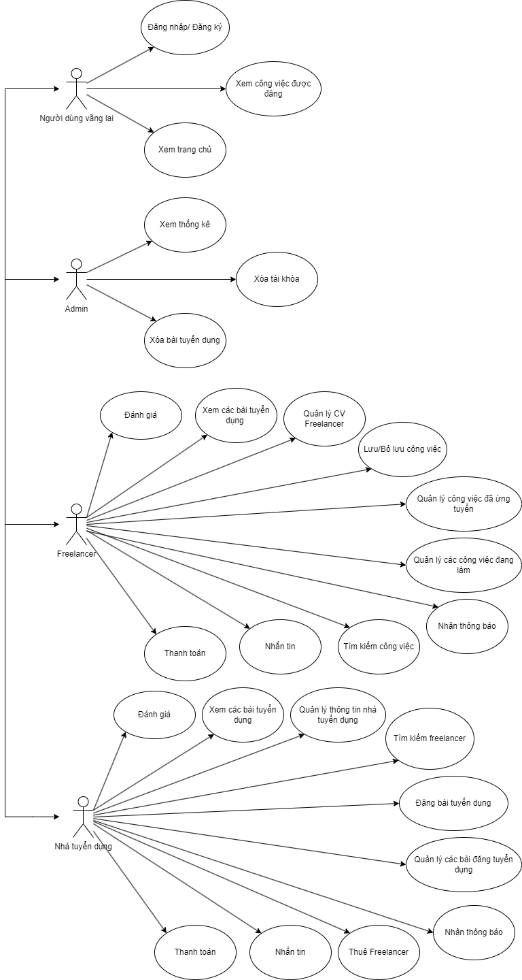

*Biểu đồ ca sử dụng hệ thống Vnlancer*

**2.1.2. Đặc tả ca sử dụng**

**2.1.2.1. Đặc tả ca sử dụng chung**

**2.1.2.1.1. Đăng nhập, đăng ký**

- Tên ca sử dụng: Đăng nhập và đăng ký bằng Google

- Mục tiêu: Cho phép người dùng đăng nhập hoặc đăng ký vào ứng dụng bằng tài khoản Google của họ.

- Các tác nhân:

+ Người dùng

+ Hệ thống

+ Google.

* Tiền điều kiện:

+ Người dùng có tài khoản Google hoặc có khả năng tạo một tài khoản Google.

* Hậu điều kiện:

+ Người dùng đã đăng nhập thành công hoặc đăng ký thành công và có quyền truy cập vào ứng dụng.

+ Thông tin tài khoản Google của người dùng đã được cập nhật trong cơ sở dữ liệu của ứng dụng.

* Luồng sự kiện:
* Luồng cơ bản:

+ Người dùng mở ứng dụng.

+ Ứng dụng hiện thị màn hình đăng nhập.

+ Người dùng chọn tùy chọn “Đăng nhập bằng Google”.

+ Ứng dụng chuyển người dùng đến trang xác thực của Google.

+ Người dùng cung cấp thông tin đăng nhập của Google (nếu chưa đăng nhập).

+ Google xác thực tài khoản của người dùng và gửi thông tin xác thực về ứng dụng.

+ Ứng dụng sử dụng thông tin xác thực để đăng nhập người dùng.

+ Người dùng có quyền truy cập vào ứng dụng.

* Luồng thay thế: Không có.
* Luồng ngoại lệ:

+ Hệ thống hiển thị thông báo lỗi cho các trường dữ liệu không hợp lệ và không thay đổi trạng thái hiện tại.

+ Người dùng được yêu cầu nhập lại thông tin đối với các trường dữ liệu chưa chính xác hoặc không hợp lệ.

* Yêu cầu phi chức năng: Không có.
* 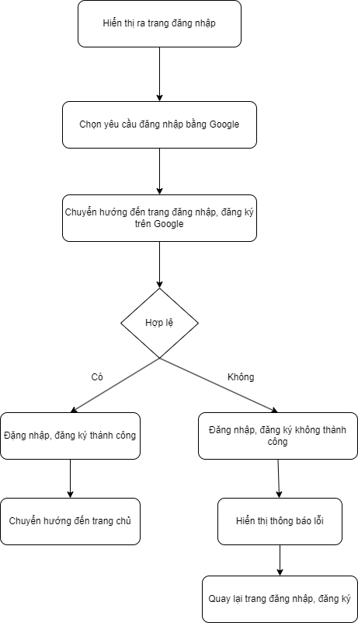

*Biểu đồ ca hoạt động ca sử dụng Đăng nhập, đăng ký*

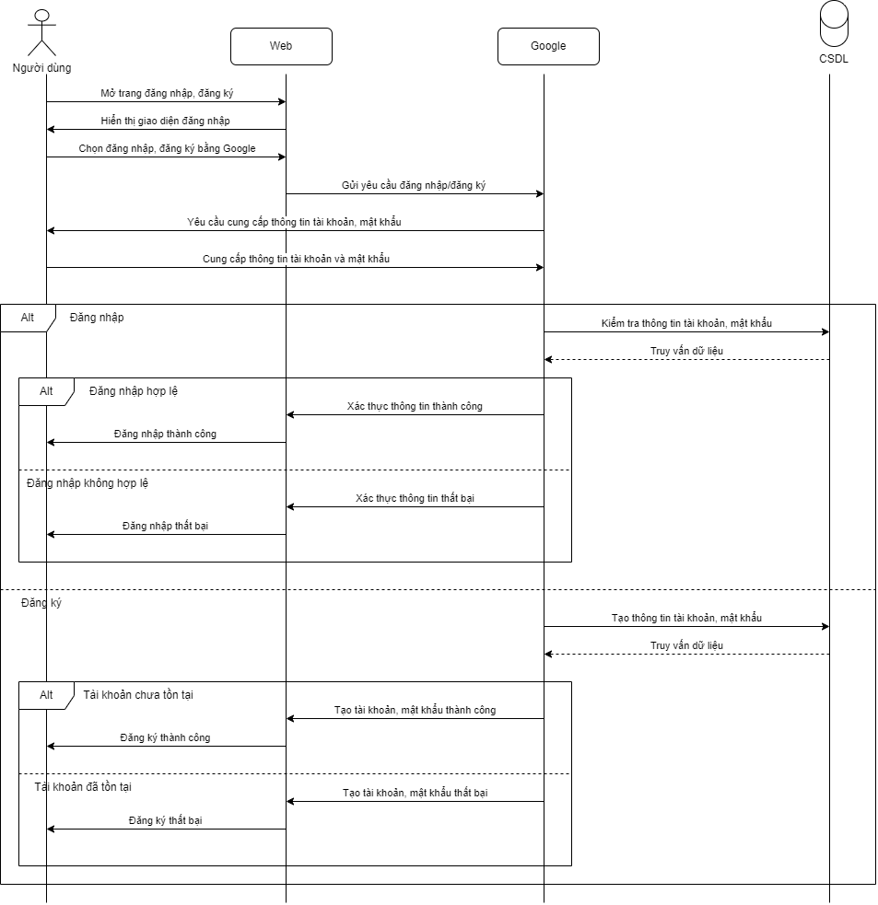

*Biểu đồ tuần tự Use Case Đăng nhập, đăng ký*

**2.1.2.1.2. Nhắn tin**

- Tên ca sử dụng: Gửi tin nhắn.

- Mục tiêu: Mục tiêu chính của chức năng này là cho phép người dùng gửi tin nhắn đến một hoặc nhiều người khác trong hệ thống.

- Các tác nhân:

+ Người dùng: Người sử dụng hệ thống để gửi tin nhắn.

+ Hệ thống: Phần mềm và cơ sở dữ liệu quản lý việc gửi và lưu trữ tin nhắn.

* Tiền điều kiện:

+ Người dùng đăng nhập vào hệ thống.

+ Người dùng mở giao diện gửi tin nhắn.

* Hậu điều kiện:

+ Tin nhắn đã được gửi thành công và lưu trữ trong hệ thống.

+ Người dùng nhận được xác nhận về việc gửi tin nhắn.

* Luồng sự kiện:

+ Luồng cơ bản:

* + Người dùng chọn người nhận hoặc danh sách người nhận tin nhắn.
  + Người dùng viết nội dung tin nhắn.
  + Người dùng nhấn nút “Gửi”.
  + Hệ thống sẽ kiểm tra phiên đăng nhập của người dùng và tin nhắn không trống.
  + Hệ thống lưu trữ tin nhắn và gửi xác nhận đã gửi tin nhắn đến cho người dùng.
  + Ca sử dụng kết thúc.
* Luồng thay thế: Không.
* Luồng ngoại lệ: Nếu hệ thống gặp lỗi kỹ thuật hoặc vấn đề về mạng trong quá trình gửi tin nhắn, hệ thống sẽ thông báo lỗi cho người dùng và yêu cầu thử lại sau.
* Yêu cầu phi chức năng:

+ Tin nhắn gửi đi được lưu trữ an toàn và có thể truy xuất sau này.

+ Hệ thống bảo vệ dữ liệu tin nhắn không bị truy cập trái phép.

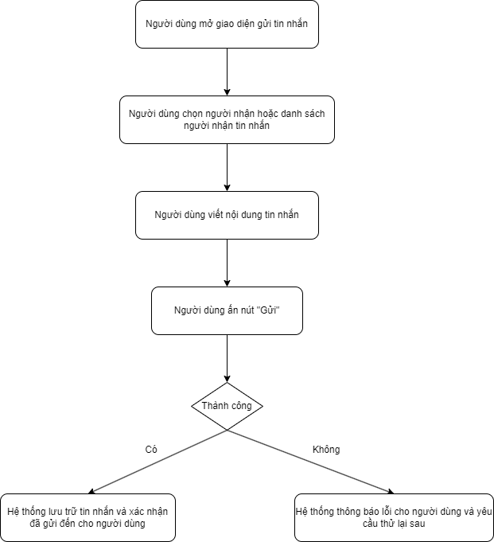

*Biểu đồ ca hoạt động sử dụng Nhắn tin.*

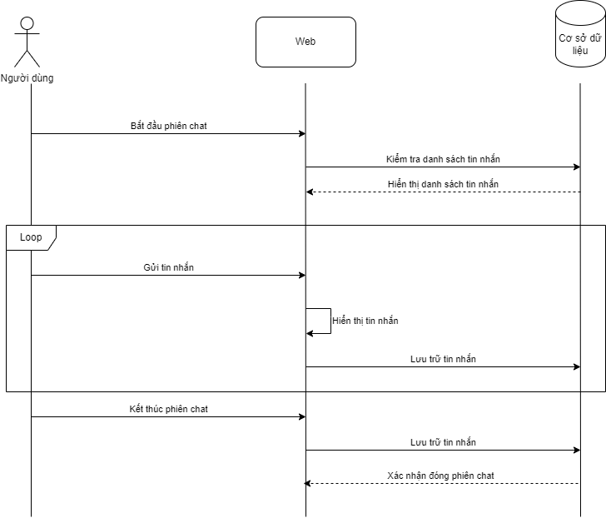

*Biểu đồ tuần tự Use Case Nhắn tin*

**2.1.2.1.3. Xem thống kê**

**2.1.2.1.4. Xóa tài khoản**

**2.1.2.1.5. Xóa bài tuyển dụng**

**2.1.2.1.6. Đánh giá**

**2.1.2.1.7. Quản lý CV Freelancer**

**2.1.2.1.8. Lưu/Bỏ lưu công việc**

**2.1.2.1.9. Quản lý công việc đã ứng tuyển**

**2.1.2.1.10. Quản lý công việc đang làm**

**2.1.2.1.11. Nhận thông báo**

**2.1.2.1.12. Tìm kiếm công việc**

**2.1.2.1.13. Thanh toán**

**2.1.2.1.14. Quản lý thông tin nhà tuyển dụng**

**2.1.2.1.15. Tìm kiếm freelancer**

**2.1.2.1.16. Đăng bài tuyển dụng**

**2.1.2.1.17. Quản lý các bài đăng tuyển dụng**

**2.1.2.1.18. Thuê Freelancer**